Opis przedmiotu zamówienia
Dostawa kurtek ortalionowych (ocieplanych)
Opis: Przedmiotem zamówienia jest sukcesywna dostawa ocieplanych kurtek ortalionowych wg poniższych wzorów w ilości 250 szt.

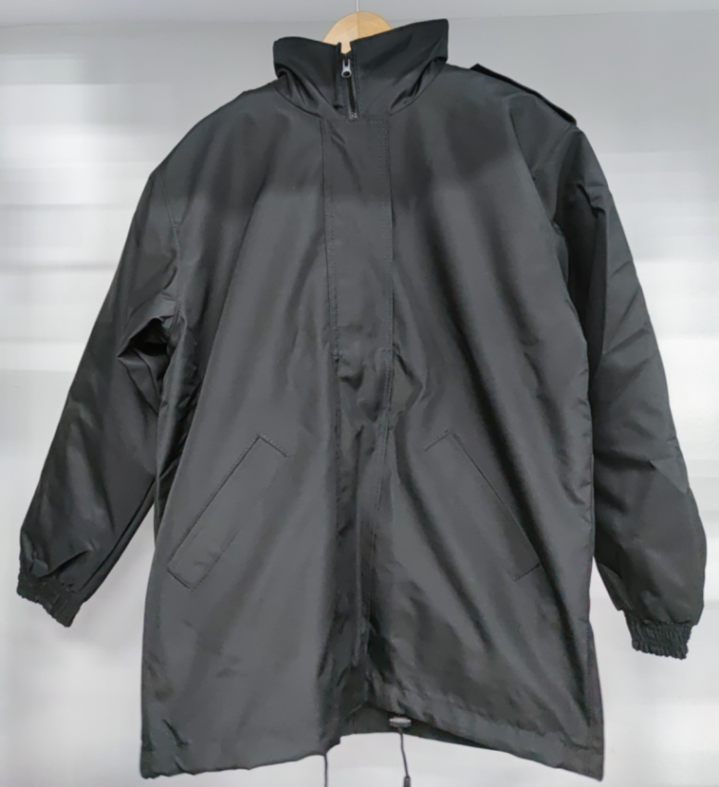

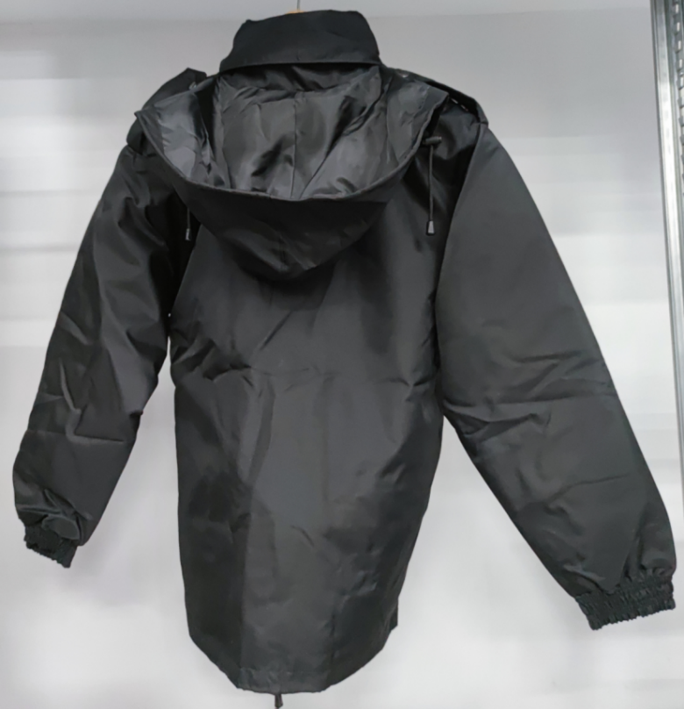
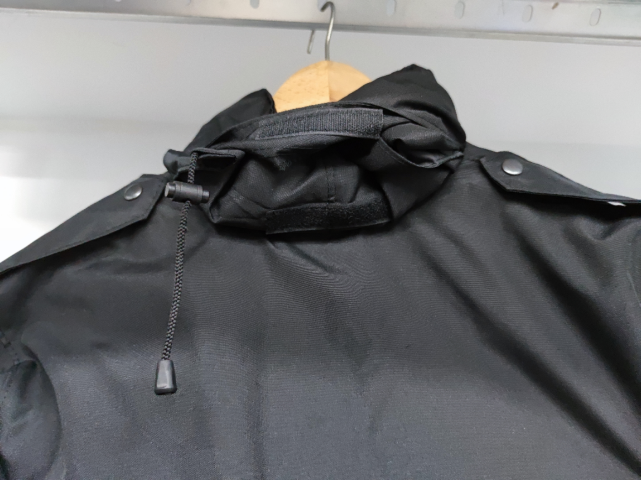

Kurtka typu 3/4 z ciemnogranatowego materiału nieprzemakalnego (wodoodpornego – 100% poliestru o gramaturze ≥ 180 g/m2}, z dopinaną od środka ocieplaną podpinką pikowaną i zapinaną za pomocą zamka błyskawicznego oraz z chowanym kapturem, zapinanym na rzep. Na kryty suwak zachodzi patka zapinana na rzep. U dołu kurtki po bokach wszyte są pod skosem kieszenie. Kurtka posiada naramienniki zapinane na napy o długości 14 cm od wszycia rękawa do końca pagonu od strony kołnierza. Podpinka rękawa od wewnątrz mocowana przy mankiecie. Różne rozmiary męskie oraz damskie.
Dostawa odbywać się będzie sukcesywnie wg potrzeb Zamawiającego partiami po złożeniu zapotrzebowania z określeniem rozmiarów. Termin wykonania zleconej partii umundurowania nie może przekroczyć 21 dni od dnia złożenia zapotrzebowania.
Dostawa uszytych kurtek zapakowanych w pokrowce ubraniowe z materiału, odbywać będzie się transportem Wykonawcy na jego koszt.

